Ngày soạn: 5/10/2020
Ngày dạy: 12/10/2020
CHỦ ĐỀ GDCD 7
Tiết 6,7,8: ĐOÀN KẾT VÀ YÊU THƯƠNG CON NGƯỜI

A. MỤC TIÊU:
1. Kiến thức
- Hiểu được thế nào là đoàn kết và yêu thương con người
- Biểu hiện của đoàn kết và yêu thương con người
- Nêu ý nghĩa của đoàn kết và yêu thương con người
2. Kĩ năng
Biết đoàn kết, tương trợ đối với bạn bè, mọi người trong học tập, sinh hoạt tập thể và trong cuộc sống
3. Thái độ
Quý trọng sự đoàn kết, tương trợ của mọi người ; sẵn sang giúp đỡ mọi người.
4. Về định hướng năng lực cần hình thành: Năng lực tự học, năng lực giải quyết vấn đề và sáng tạo, năng lực giao tiếp, năng lực hợp tác.
B. NHỮNG KĨ NĂNG SỐNG, KĨ THUẬT DẠY HỌC
1. Kỹ năng sống
- Kĩ năng xác định gía trị; trình bày suy nghĩ/ ý tưởng về phẩm chất yêu thương con người, đoàn kết tương trợ.
- Kĩ năng tư duy phê phán đối với những biểu hiện trái với yêu thương con người, không đoàn kết.
- Kĩ năng giải quyết vấn đề.
2. Kĩ thật dạy học có thể sử dụng.
- Thảo luận nhóm.
- Trình bày 1 phút.
- Động não.
- Xử lí tình huống.
C. CHUẨN BỊ
1. Giáo viên : SGK, SGV GDCD ,tình huống
2. Học sinh: SGK.
D. THIẾT KẾ TIẾN TRÌNH BÀI HỌC
I. Tình huống xuất phát
- Mục tiêu: Tạo tâm thế học tập cho học sinh, giúp học sinh ý thức được nhiệm vụ học tập, vận dụng những điều học sinh đã biết vào trong bài học.
- Phương thức tổ chức hoạt động: Giáo viên tổ chức cho học sinh quan sát tranh và thảo luận.
? Nội dung mỗi bức ảnh dưới đây thể hiện điều gì?
? Hãy đặt tên và đưa ra lời bình cho mỗi bức ảnh?

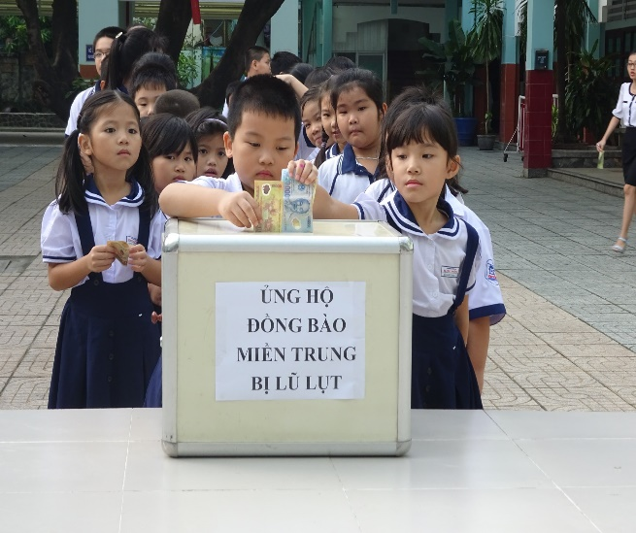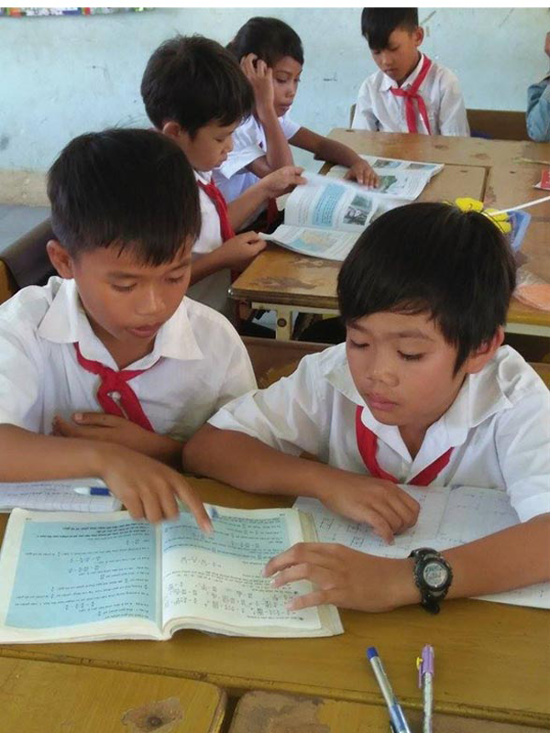

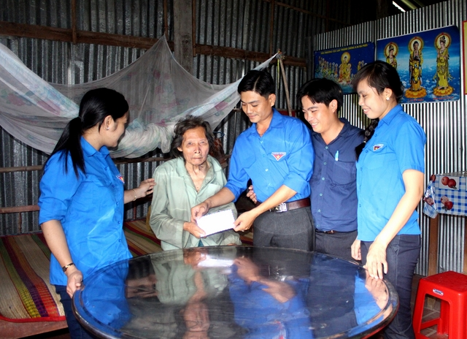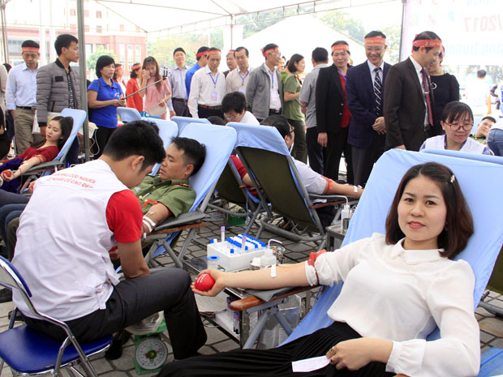
- Sản phẩm:
+ Học sinh: Học sinh tham gia nhiệt tình và hiệu quả hoạt động của giáo viên tổ chức
+ Đặt tên được các bức tranh.
Tranh 1: Ủng hộ đồng bào lũ lụt
Tranh 2: Đôi bạn cùng tiến.
Tranh 3: Giúp đỡ người già neo đơn.
Tranh 4: Trao giọt máu yêu thương.
+ GV công bố kết quả và dẫn dắt vào bài.
II. HÌNH THÀNH KIẾN THỨC
HĐ của GV và HS | Nội dung
* HĐ 1: Tìm hiểu truyện đọc “ Bác Hồ đến thăm người nghèo” và “ Đoàn kết, tương trợ”  - Mục tiêu:Khai thác nội dung truyện đọc để thấy được tình yêu thương con người của Bác và tinh thần đoàn kết, tương trợ của các bạn HS lớp 7b.  - Phương thức tổ chức hoạt động:  + HS đọc truyện.  + Thảo luận câu hỏi:  Nhóm 1: Những cử chỉ, lời nói thể hiện sự quan tâm, yêu thương của Bác đối với gia đình chị Chín?  Nhóm 2: Ngồi trên xe về Phủ Chủ Tịch thái đội của Bác ntn? Bác nghĩ gì? Suy nghĩ và hành động của Bác thể hiện đức tính gì?  Nhóm 3:Khi LĐ san sân bóng, lớp 7A đã gặp phải khó khăn gì? Lớp 7b đã làm gì?  Nhóm 4: Những hình ảnh, câu nói thể hiện sự giúp đỡ nhau của 2 lớp? Những việc làm ấy thể hiện đức tính gì của các bạn lớp 7b?  - Sản phẩm:  + Học sinh: Học sinh tham gia nhiệt tình và hiệu quả.  + Trả lời được các câu hỏi mà GV đặt ra.  - GV nhận xét hoạt động cuả các nhóm và chốt chốt ý.  * HĐ 2: Tìm hiểu nội dung bài học  - Mục tiêu: HS hiểu được thế nào là yêu thương con người, đoàn kết tương trợ biểu hiện của đoàn kết và yêu thương con người. Nêu ý nghĩa của đoàn kết và yêu thương con người.  - Phương thức tổ chức hoạt động:  + Thảo luận nhóm:  Nhóm 1: Yêu thương con người là như thế nào?  Nhóm 2: Đoàn kết, tương trợ là gì?  - Đại diện nhóm trình bày.  - Các nhóm nhận xét.  - GV kết luận.  + Tổ chức cho HS chơi trò chơi “ Nhanh mắt nhanh tay”. Liệt kê những việc làm của bản thân em đối với những người xung quanh thể hiện lòng yêu thương con người, tình đoàn kết.  HS giơ tay trả lời hoặc ghi nhanh ra giấy.  - Vâng lời bố mẹ.  - Chăm sóc bố mẹ khi ốm đau.  - Giúp đỡ bạn nghèo  - Dắt cụ già qua đường.  - Cùng bạn vệ sinh lớp học.  - Ủng hộ đồng bào lũ lụt…  - Chung tay cùng cả nước chống dịch bệnh Covid…  GV liên hệ dịch bệnh covid 19 ở Việt Nam. Nhân dân Việt Nam yêu thương, giúp đỡ nhau cùng đoàn kết chiến thắng dịch bệnh.(Có thể cho Hs quan sát một số hình ảnh cụ thể).  + Thảo luận và liệt kê những biểu hiện của tình yêu thương con người và đoàn kết tương trợ vào giấy khổ lớn theo mẫu dưới dây:  Biểu hiện của tình yêu thương con người và đoàn kết tương trợ  Hành động - Giúp đỡ người nghèo - - -  Thái độ - Quan tâm - - -  Lời nói - Thân thiện - - -  Cử chỉ, điệu bộ, ánh mắt, nét mặt. - Dịu dàng - - -  + HĐ cá nhân bằng việc trả lời câu hỏi:  ? Nêu những biểu hiện của yêu thương con người và đoàn kết tương trợ?  ? Trái với đoàn kết, yêu thương con người là gì? Em có thái độ ntn đối với những hành vi đó?  HS phát biểu  GV tổng hợp và chốt KT.  + Trải nghiệm: Hãy nhớ lại một tình huống em nhận được những lời nói, hành động, cử chỉ yêu thương, sự chia sẻ, giúp đỡ từ một người nào đó (có thể là người thân, bạn bè, thầy cô…). Trả lời câu hỏi:  ? Em đã nhận được những lời nói, hành động, cử chỉ yêu thương, sự chia sẻ, giúp đỡ cụ thể nào?  ? Cảm xúc của em khi đó?  ? Em đã đáp lại tình cảm đó ntn?  ? Đoàn kết, yeu thương con người có ý nghĩa ntn?  HS trả lời câu hỏi.  GV nhận xét, bổ sung, chốt KT.  - Sản phẩm:  + Học sinh: Học sinh tham gia nhiệt tình và hiệu quả.  + Trả lời được các câu hỏi mà GV đặt ra.  + Xử lí được các tình huống.  + Phiếu học tập. | I. Truyện đọc.  - Bác Hồ thăm gia đình chị Chín. Bác âu yếm đến bên các cháu, xoa đầu, trao quà tết. Bác hỏi thăm việc làm và cuộc sống của mẹ con chị. Bác đề xuất lãnh đạo thành phố quan tâm đến gia đinh chị Chín và những người gặp khó khăn. Bác yêu thương con người.  - Các bạn lớp 7B đã giúp đỡ các bạn lớp 7A hoàn thành công việc.  Đó là tinh thần đoàn kết, tương trợ.  II. Nội dung bài học.  1. Yêu thương con người.  - Là quan tâm, giúp đỡ người khác.  - Làm những điều tốt đẹp.  - Giúp người khác khi họ gặp khó khăn.  2. Đoàn kết tương trợ: Là sự thông cảm, chia sẻ, giúp đỡ lẫn nhau khi gặp khó khăn.  3. Biểu hiện của đoàn kết và yêu thương con người.  - Sẵn sàng giúp đỡ, cảm thông, chia se. Biết tha thứ, có lòng vị tha. Biết hi sinh.  3. Ý nghĩa  - Là phẩm chất đạo đức của con người.  - Là truyền thống quý báu của dân tộc.  - Giúp chúng ta dễ dàng hòa nhập, hợp tác với những người xung quanh.  - Tạo nen sức mạnh vượt qua khó khăn.  - Được mọi người yêu quý, giúp đỡ.
III. HOẠT ĐỘNG LUYỆN TẬP.

Mục tiêu: Học sinh vận dụng những kiến thức vừa học để trả lời câu hỏi, thực hiện nhiệm vụ, giải quyết các tình huống học tập.

Phương phức tổ chức hoạt động:

*Thực hành tình yêu thương và tinh thần đoàn kết với bạn bè trong nhóm trong lớp qua lời nói, cử chỉ, hành động cụ thể.
- Nhóm 1: Chúc mừng sinh nhật/ Chuc mừng năm mới/ Chúc mừng khi bạn tiến bộ trong học tập…
- Nhóm 2: An ủi, động viên bạn khi bạn có chuyện buồn hoặc gặp khó khăn trong cuộc sống.
- Nhóm 3: Gửi cho bạn những lời yêu thương, ấm áp.

* Xây dựng thông điệp về đoàn kết và tình yêu thương.

- Mỗi nhóm thảo luận 1 thông điệp về đoàn kết, yêu thương và ghi ra giấy khổ lớn.

- Đại diện nhóm trưng bày và giới thiệu sản phẩm của nhóm mình.

- Cả lớp bình chọn thông điệp hay và ý nghĩa nhất.

* Xây dựng kế hoạch thực hiện dự án “Đoàn kết, yêu thương”:

Ví dụ: Chung tay chống dịch bệnh Covid 19; Cùng giúp nhau học tập tốt; Thăm hỏi giúp đỡ người già neo đơn; Ủng hộ sách vở, đồ dùng học tập có HS nghèo….

Kế hoạch dự án theo mẫu:

Tên dự án…………………………………………………………………………

Nhóm thực hiện:

Trưởng nhóm:…………………………………………………...

Các thành viên:………………………………………………….

1/………………………………………………………………

2/………………………………………………………………

3/………………………………………………………………

4/………………………………………………………………

Mục tiêu dự án:………………………………………………………………….

-………………………………………………………………………………….

-………………………………………………………………………………….

-………………………………………………………………………………….

-………………………………………………………………………………….

Thời gian thực hiện: ……………………………………………………………

Biện pháp thực hiện:…………………………………………………………….

* HS làm câu hỏi trắc nghiệm trên phiếu học tập.

Sản phẩm:
- HS tham gia nhiệt tình, tự tin những tình huống học tập.
- Thể hiện tình cảm chân thành, ấm áp, tinh thần đoàn kết.
- Sản phẩm hoạt động nhóm của HS trên giấy A4.
- Phiếu học tập bài kiểm tra trắc nghiệm của HS
- Báo cáo kết quả thực hiện dự án và trình bày trước lớp.

IV. HOẠT ĐỘNG VẬN DỤNG, TÌM TÒI MỞ RỘNG.

Mục tiêu: Học sinh vận dụng kiến thức đã được hình thành ở các hoạt động trên để giải quyết các nhiệm vụ liên quan đến suy nghĩ và cảm nhận của chính học sinh.

Phương phức tổ chức hoạt động:

* Sưu tầm những mẩu chuyện, những tấm gương, tranh ảnh, ca dao, tục ngữ, danh ngôn về đoàn kết, yêu thương con người và chia sẻ với các bạn bè trong nhóm, trong lớp.

* Viết bài thu hoạch về tình đoàn kết và yêu thương con người (từ 1- 2 trang)

Sản phẩm mong đợi: Học sinh hoàn thành sản phẩm dưới dạng tranh ảnh, bài viết…nộp cho giáo viên.

